プレスリリース
平成２９(2017)年2月２０日
各 位

大阪市立北津守小学校
校長 中谷 和博
大阪市立北津守小学校
全校のみんなで学校のチャイムを作りました。

向春の候、御社におかれましては、ますますご健勝のこととお慶び申しあげます。
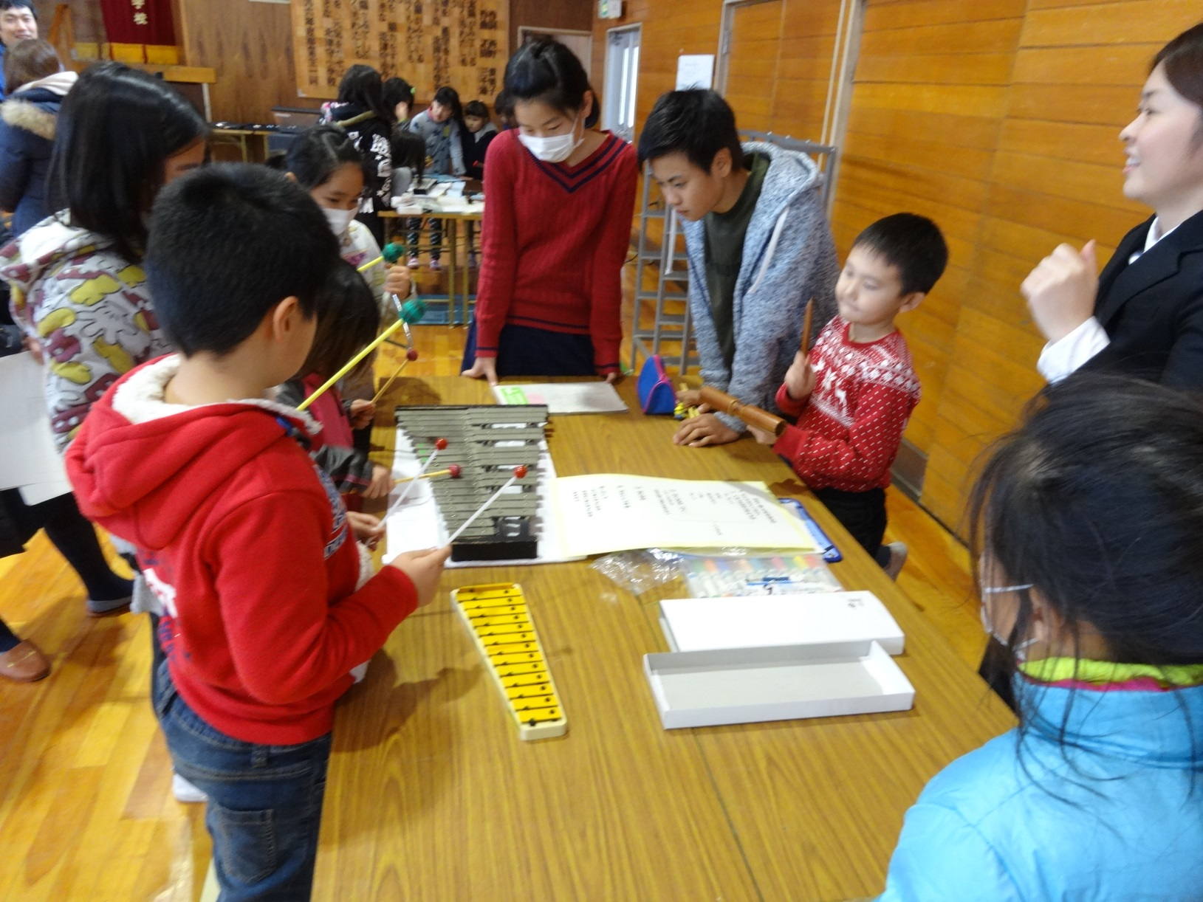
さて、大阪市立北津守小学校では、昨年度からの2年間、
「主体的に活動し 協働しながら学ぶ児童を育てる」と
いう研究主題のもと、音楽科の研究実践に取組んでまいり
ました。その一環として、去る2月3日（金）に、「世界
に一つだけのチャイムをつくろう」というテーマで公開授
業を行いました。
ご存知のように、学校で使われる授業等の開始・終了時のチャイムと言えば、キーン・コーン・カーン・コーンという「ウェストミンスター寺院の鐘」の音が有名ですが、本校では、全校の1～６年生の児童が、たてわりの小グループで、毎日使用するチャイムを作成いたしました。また、地域内にある会社の方々も「わたしたちも作ってみたい」とおっしゃってくださり、
作成にご協力いただきました。現在、チャイムは児童の演奏による録音を行っており、3月1日より、実際に使用する予定です。なお、3月1日は、1時間目開始のチャイムを、みんなで集まって聞いてみようと考えています。学んだことを生活に生かし、地域とともにつくっていくというこの活動は、新学習指導要領の趣旨に合致し、先取りしていると私共は考えています。
つきましては、当日、ご来校いただき、発信いただければ、児童・教職員ならびに保護者にとって、この上ない励みになると考えます。勝手なお願いですが、御社にてご検討いただきますようお願いいたします。
この実践については、本校のホームページにて公開しています。「北津守小学校」で検索してみてください。
ゆめがモリモリ

[大阪市立北津守小学校について]
○ 開校 大正１４(1925)年１０月２０日
○ 児童数：１０１名（H29.2.20現在）
○ 校長 中谷和博
○ 住所 大阪市西成区北津守3-3-40
○ 学校目標 「いのちを大切にし、自らを拓く子どもを育てる」
KITATSUMORI
○ スローガン 「みんな 元気に わかった！ できた！」

※ お問い合わせ等は、本校教頭 夛田までお願いします。（℡ ０６－６５６８－０４１５）

